洮南市2022年土地征收成片开发方案公示
根据《中华人民共和国土地管理法》和《自然资源部关于印发<土地征收成片开发标准(试行)>的通知》(自然资规〔2020〕5号)、《吉林省土地征收成片开发方案编制与报批办法（试行）》（吉自然资办发〔2021〕51号）等有关规定，洮南市自然资源局受洮南市人民政府组织编制了《洮南市2022年土地征收成片开发方案》。现将该方案予以公示,公开征求社会各界意见。
一、公示时间
2022年 5 月 19日至2022年 5 月 27日
二、方式方法
请将意见、建议书以书面形式或以邮件的方式递交至洮南市自然资源局。
方式一：邮寄或送达 地址民生大厦北栋704.
方式二：邮箱地址：406034945@qq.com
附：
1、洮南市2022年土地征收成片开发方案概况
2、征求意见表
洮南市自然资源局
2022年 5 月 19 日

附件1
洮南市2022年土地征收成片开发方案概况
为促进洮南市经济社会高质量发展,根据《中华人民共和国土地管理法》和《自然资源部关于印发<土地征收成片开发标准(试行)>的通知》(自然资规〔2020〕5号)、《吉林省土地征收成片开发方案编制与报批办法（试行）》（吉自然资办发〔2021〕51号）等文件要求，洮南市人民政府组织编制了《洮南市2022年土地征收成片开发方案》。
本次土地征收成片开发方案共划定4个片区，拟征地面积为68.9537公顷。本次成片开发不涉及永久基本农田、不在生态保护红线范围内，全部位于洮南市城镇开发边界的集中建设区内，符合洮南市国民经济和社会发展第十四个五年规划纲要、符合行业产业政策以及其他相关规划要求。
成片开发范围土地权属涉及向阳乡凤凰山村、向阳乡联合村、万宝镇北太平村，共2个建制镇3个行政村。
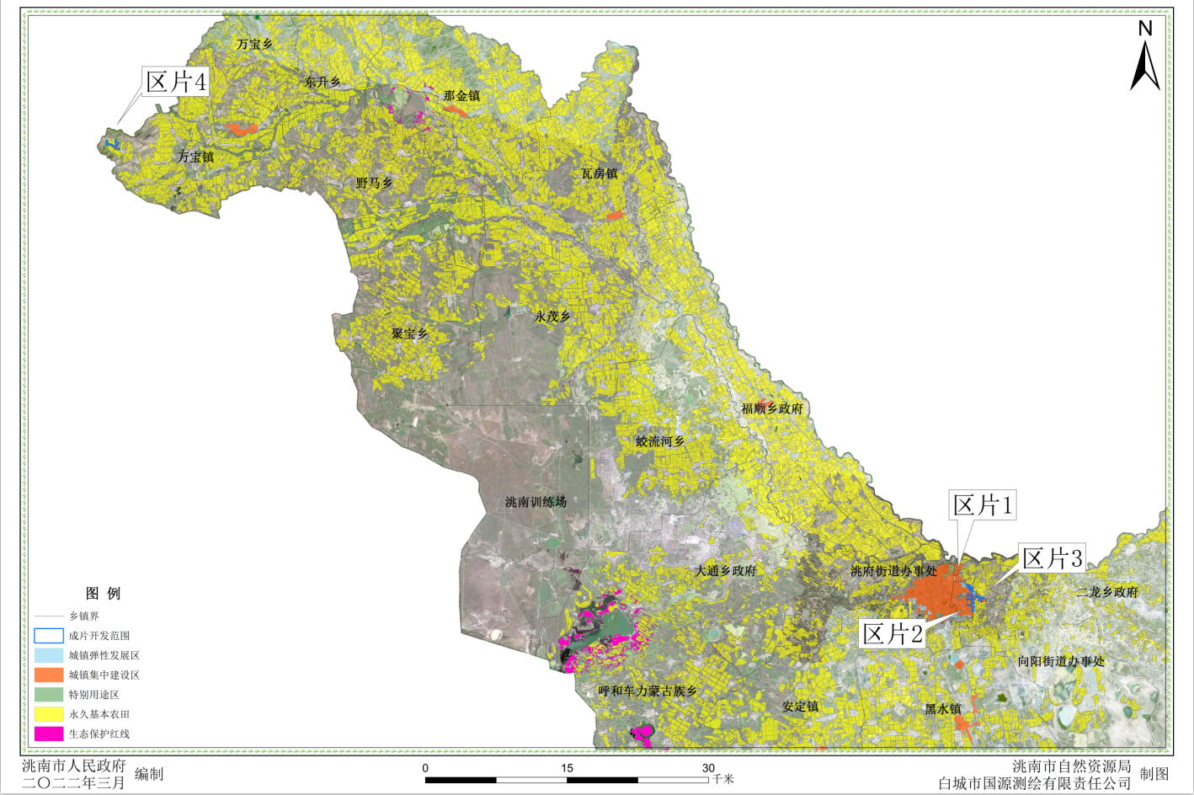

附件2
征求意见表
征求议题 | 洮南市2022年土地征收成片开发方案
征求单位名称(公章)
主管领导(签字) |  | 联系电话
征  求  意  见 | 2022年 月 日

